МИНИСТЕРСТВО ОБРАЗОВАНИЯ РЕСПУБЛИКИ БЕЛАРУСЬ
УЧРЕЖДЕНИЕ ОБРАЗОВАНИЯ
«МОГИЛЕВСКИЙ ГОСУДАРСТВЕННЫЙ УНИВЕРСИТЕТ
имени А.А. КУЛЕШОВА»

ФАКУЛЬТЕТ ЕСТЕСТВОЗНАНИЯ

КАФЕДРА ХИМИИ

Реферативное сообщение:
“Современные приборы для термических методов анализа. Принципы, устройство, фирмы-производители, ноу-хау разных производителей”.

Подготовила:
Ильюшенко Ирина, 3«Х»
Преподаватель:
Пахоменко А.Н.

МОГИЛЕВ 2010
СОДЕРЖАНИЕ

- Термический анализ. Методы термического анализа.
- Современные приборы для термического анализа.
- Динамические механические анализаторы
- Дифференциальные сканирующие калориметры
- Термогравиметрические анализаторы
- Термомеханические анализаторы
- Модульные макротермогравиметрические анализаторы TGA-1000, TGA-2000, TGA-3000

- Список использованных источников

Термический анализ. Методы термического анализа.

ТЕРМОГРАВИМЕТРИЯ - метод термического анализа, основанный на непрерывной регистрации изменения массы (взвешивании) образца в зависимости от его температуры в условиях программированного изменения температуры среды. Программы изменения температуры могут быть различны. Наиболее традиционным является нагревание образца с постоянной скоростью. Однако нередко используются методы в которых температура поддерживается постоянной (изотермические) или меняется в зависимости от скорости разложения образца (например метод постоянной скорости разложения).
Наиболее часто термогравиметрический метод используется при изучении реакций разложения или взаимодействия образца с газами, находящимися в печи прибора. Поэтому современный термогравиметрический анализ всегда включает в себя строгий контроль атмосферы образца с использованием встроенной в анализатор системы продува печи (контролируются как состав так и расход продувочного газа).
Метод термогравиметрии представляет собой один из немногих абсолютных (т.е. не требующих предварительной калибровки) методов анализа, что делает его одним из наиболее точных методов (наряду с классическим весовым анализом).
Обычно выделяют несколько методов, отличающихся друг от друга тем, какое свойство материала измеряется:
- Дифференциально-термический анализ (ДТА)- метод исследования, заключающийся в нагревании или охлаждении образца с определенной скоростью и записи временной зависимости разницы температур между исследуемым образцом и образцом сравнения (эталоном), не претерпевающим никаких изменений в рассматриваемом температурном интервале.

- Дифференциально-сканирующая калориметрия (ДСК): теплота
- Термогравиметрический анализ (ТГА)- метод термического анализа, при котором регистрируется изменение массы образца в зависимости от температуры.Этот метод анализа полагается на высокоточные измерения трех параметров: веса, температуры и изменения температуры.
- Термомеханический анализ (ТМА): линейный размер
- Дилатометрия (Дил): объём
- Динамический механический анализ (ДМА) : механическая жёсткость и амортизация
- Диэлектрический термический анализ (ДЭТА): диэлектрическая проницаемость и коэффициент потерь
- Анализ выделяемых газов (ГТА) : газовые продукты разложения
- Термооптический анализ(ТОА) : оптические свойства
- Визуально-политермический анализ (ВПА): форма
- Лазерный импульсный анализ (ЛПА): температурный профиль
- Термомагнитный анализ(ТМА) : магнитные свойства
Под синхронным термическим анализом (СТА) обычно понимают совместное использование термогравиметрии (ТГА) и дифференциально-сканирующей калориметрии (ДСК) одного и того же образца на одном инструменте. В этом случае условия эксперимента практически одинаковы для обоих сигналов (атмосфера, скорость потока газа, давление насыщенного пара над образцом, скорость нагрева и охлаждения, термический контакт образца с тиглем и датчиком температуры, эффект излучения и т.д.). Полученная информация может быть еще более расширена при оснащении инструмента СТА системой анализа газовой фазы (ГТА) - ИК-фурье спектроскопией (ИК-фурье) или масс-спектрометрией (МС).
Другие (менее распространенные) методы основаны на измерении звука или эмиссии света от образца, электрического разряда от диэлектрического материала или механической релаксации в нагруженном образце.
Объединяющей сущностью всех перечисленных методов является то, что отклик образца записывается в зависимости от температуры (и времени).
Обычно изменение температуры осуществляется по заранее заданной программе - либо это непрерывное увеличение или уменьшение температуры с постоянной скоростью (линейный нагрев/охлаждение), либо серия измерений при различной температуре (ступенчатые изотермические измерения). Используются и более сложные температурные профили, использующие осциллирующую (обычно в виде синусоидальных или прямоугольных колебаний) скорость нагревания (Термический анализ с модулированной температурой) или изменяющие скорость нагревания в ответ на изменение свойств системы (Термический анализ контролируемый образцом).
В дополнение к управлению температурой образца также важно управлять средой, в которой проводятся измерения (например, атмосферой). Измерения могут быть выполнены на воздухе или в среде инертного газа (например, аргона или гелия). Также используется восстановительная или химически активная газовая среда, образцы помещаются в воду или другую жидкость. Обращённая газовая хроматография является методикой, которая изучает взаимодействие газов и паров с поверхностью - измерения часто проводятся при различных температурах, так что они могут быть рассмотрены как одна из разновидностей термического анализа.
Атомно-силовая микроскопия использует тонкий зонд для отображения топологии и механических свойств поверхностей с высокой пространственной разрешающей способностью. Управляя температурой горячего зонда и/или образца можно реализовать метод термического анализа с пространственным разрешением.
Термический анализ также часто используется как один из основных методов изучения теплопередачи через структуры. Базовые данные для моделирования поведения и свойств таких систем получают измеряя теплоёмкость и теплопроводность.

Современные приборы для термического анализа.

Динамические механические анализаторы
Динамический механический анализ — мощный инструмент для исследования вязкоупругих свойств материалов (модуля упругости) в зависимости от различных факторов, в первую очередь от температуры и частоты приложенной нагрузки.
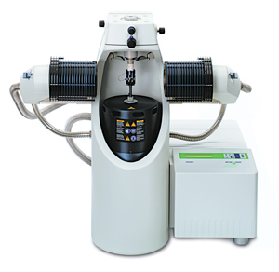
Динамический механический анализатор
МЕТТЛЕР ТОЛЕДО создала уникальный динамический механический анализатор DMA861, технические возможности которого являются непревзойденными для приборов данного класса:
Максимальный диапазон частот прикладываемой нагрузки | 1000 Гц
Максимальное усилие | ±40 Н
Максимальная деформация | ±1,6 мм
Максимальное значение тангенса угла потерь | 100
Максимальная жёсткость  испытуемого образца | 10⁸ Н/м
Максимальные размеры образцов | 100 мм*
Температурный интервал | -150**…500°С
* — при трехточечном изгибе
** — при контролируемой скорости охлаждении

В отличие от приборов других производителей, динамический механический анализатор МЕТТЛЕР ТОЛЕДО оснащен не только датчиком смещения, но также и датчиком силы (пьезоэлектрический кристалл), который позволяет регистрировать реальный отклик по нагрузке.
Используя динамический механический анализатор DMA861, можно проводить измерения в следующих режимах:
- одночастотный режим
- многочастотный режим при одновременном наложении нескольких частот
- многочастотный режим при последовательном наложении нескольких частот

Дифференциальные сканирующие калориметры

Дифференциальная сканирующая калориметрия — метод, основанный на измерении разницы тепловых потоков, идущих от испытуемого образца и образца сравнения. Получаемая информация позволяет определять характер протекающих процессов и характеризовать свойства испытуемого материала. С июня 2007 года компания МЕТТЛЕР ТОЛЕДО выпускает новый дифференциальный сканирующий калориметр DSC1.
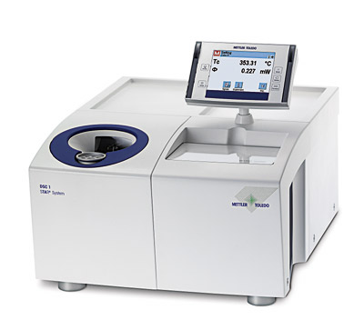
Уникальные особенности дифференциального сканирующего калориметра DSC1

Низкоинерционная ячейка дифференциального сканирующего калориметра DSC1
позволяет полностью реализовать все преимущества принципа измерения теплового потока. Материал печи – серебро, обеспечивающий высокую скорость передачи тепла от нагревательного элемента к датчику ДСК.
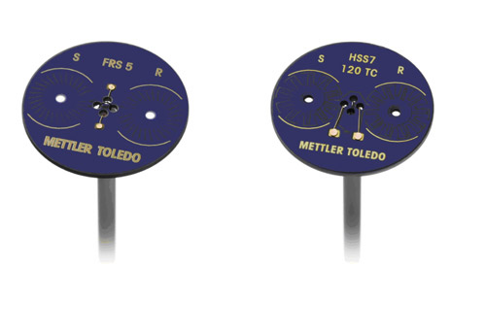

Дифференциальная термопара
В дифференциальных сканирующих калориметрах МЕТТЛЕР ТОЛЕДО придерживается концепции дифференциальной термопары, согласно которой увеличение количества спаев термопары увеличивает общую чувствительность измеряемого сигнала. На выбор предлагается два вида датчиков: стандартный датчик с 56 термопарами и датчик повышенной чувствительности со 120 термопарами.
Термопары расположены по кругу от испытуемого образца и образца сравнения, что позволяет наиболее точно измерять тепловые потоки вне зависимости от положения образцов.
Конструкция датчиков такова, что при необходимости они легко заменяются пользователем.
Материал термопар – золото/палладий.

Наилучшие показатели «разрешающая способность — чувствительность» среди дифференциальных сканирующих калориметров
В основе методов определения разрешающей способности и чувствительности лежит определение двух эндотермических переходов у образца 4,4’-азоксианизола, которые проявляют при температурах 120 и 135°С.
Такие методы были предложены Нидерландским Обществом Термического Анализа в качестве независимых объективных тестов определения разрешающей способности и чувствительности сканирующих калориметров и в настоящее время нашли одобрение у всех мировых лидеров по производству термоаналитического оборудования.
Разрешающая способность определяется как отношение значения теплового потока в наименьшей точке между двумя эндотермическими эффектами к максимальной точке эндотермического эффекта при 135°С.
Условия: 4,5 мг 4,4’-азоксианизола, стандартный Al тигель на 40 мкл, атмосфера азота, нагревание от 100 до 150°С со скоростью 20°С/мин. На графике красным цветом показана разрешающая способность датчика повышенной чувствительности – 0,3 и черным цветом для стандартного датчика 0,12.
Чувствительность рассчитывается как отношение высоты пика теплового эффекта при 135°С к величине среднего пика шума прибора.
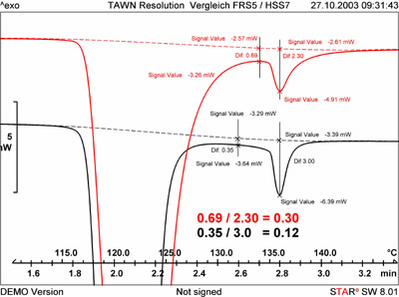

Разрешающая способность дифференциального сканирующего калориметра
Условия: 0,25 мг 4,4’-азоксианизола, стандартный Al тигель на 40 мкл, атмосфера азота, нагревание от 130 до 140°С со скоростью 0,1°С/мин. Красным цветом обозначены значения чувствительности для датчика повышенной чувствительности — 55,3 и для стандартного датчика – 11,9.
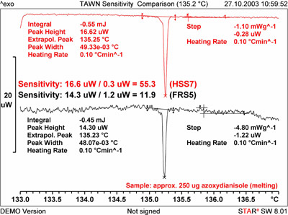
Чувствительность дифференциального сканирующего калориметра

Высокая скорость измерения показаний – до 50 точек в секунду,
обеспечивающая высокое цифровое разрешение сигнала и позволяющая безошибочно производить расчет даже самых узких пиков на кривой.

Широкий диапазон измерений тепловых эффектов — ±350 мВт (при 100°С)
В сочетании с высоким цифровым разрешением дает возможность производить одновременно расчет как очень больших, так и очень слабых тепловых эффектов на кривой.

Использование высоких скоростей нагрева до 300°С/мин
при имеющейся высокой скорости измерения показаний позволяет наблюдать за поведением испытуемого материала в отсутствие ряда тепловых процессов, например релаксации, кристаллизации и т.д., а также исследовать особенности протекания химических реакций в условиях, приближенных к производственным.

Не имеющая аналогов калибровка прибора
Процедура калибровки проводится не только по температуре и тепловому потоку, но и также по времени теплопередачи Т_{lag}. Время передачи тепла Т_{lag} от нагревательных элементов печи к образцу является функцией температуры. Соответственно, калибровка по времени теплопередачи дает независимость измерений температур эффектов от скоростей нагрева.
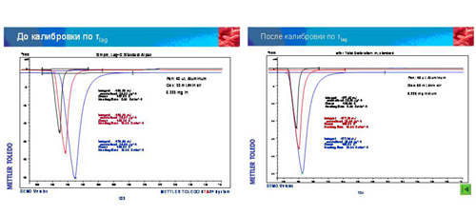
Калибровка времени запаздывания измерительной ячейки дифференциального сканирующего калориметра
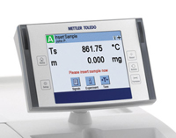 | Цветной сенсорный дисплей  По желанию заказчика дифференциальные сканирующие калориметры DSC1 могут комплектоваться цветными сенсорными дисплеями.  Дисплей позволяет видеть:  текущие параметры (температура, значение теплового потока, идентификационный номер образца, имя оператора и тот участок эксперимента, который выполняется в данный момент (например, загрузка образца, выход на равновесный режим, нагрев, окончание эксперимента).  Дисплей позволяет давать следующие команды: открытие, закрытие печи, установка расхода реакционного газа, форсированный старт эксперимента, остановка эксперимента и другими.
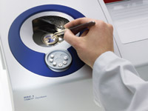 | Эргономичный дизайн  На передней панели дифференциального сканирующего калориметра располагается площадка для опоры рукам, что позволяет не держать их навесу, а уверенно оперировать тиглем с образцом. Дополнительно на передней панели расположен съемный столик для тиглей.
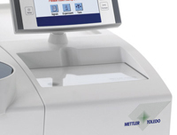 | Под цветным дисплеем отведено дополнительное пространство.
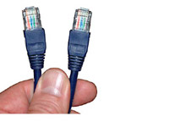 | TCP/IP интерфейс  позволяет подключать дифференциальный сканирующий калориметр к локальной сети. Это обеспечивает возможность дистанционного управления прибором и интеграции его и полученных данных в систему LIMS.
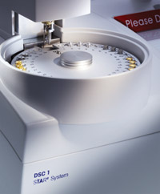 | Автоматический податчик  для увеличения производительности все модели сканирующих калориметров могут быть оснащены автоматическими податчиками. Причем автоматический податчик может быть установлен как на заводе изготовителе, так и в процессе эксплуатации уже купленного прибора.

Технические характеристики дифференциального сканирующего калориметра DSC1
- Температурный интервал от -150°С до 700°С (в зависимости от комплектации);
- Скорости нагрева от 0,01 до 300°С/мин;
- Величина тепловых эффектов ±350 мВт;
- Константа времени 0,6 сек;
- Константа времени со стандартным алюминиевым тиглем на 40 мкл 1,8 сек;
- Разрешение сигнала ДСК 0,04 мкВт;
- Чувствительность/Разрешающая способность согласно независимым тестам по TAWN 11,9/0,12(для стандартного датчика);
- Частота сканирования до 50 точек в секунду;
- Цифровое разрешение 16,7 млн. точек;
- Автоматический податчик на 34 образца.

- Термогравиметрические анализаторы

Термогравиметрия — метод анализа материалов и веществ, основанный на непрерывной регистрации зависимости изменения массы от времени и температуры.
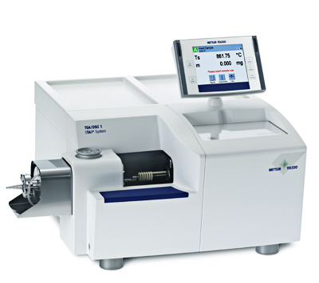
Термогравиметрический анализатор (Дериватограф)
В июне 2007 года компания МЕТТЛЕР ТОЛЕДО выпустила новый термогравиметрический анализатор (дериватограф) TGA/DSC1. Помимо информации об изменении массы образца (ТГА), термогравиметрический анализатор в автоматическом режиме предоставляет информацию о тепловых процессах, идущих в образце, — сигнал дифференциальной сканирующей калориметрии (ДСК).
Одновременная регистрация двух сигналов ТГА и ДСК — мощнейший инструмент для определения химического состава испытуемых образцов, а также для изучения физических, физико-химических и химических процессов (реакций), происходящих в системе. Возможность комплектовать термогравиметрический анализатор TGA/DSC1 масс-спектрометром или ИК-Фурье-спектрометром позволяет получать дополнительную информацию о газообразных продуктах реакций, протекающих в образце.

Уникальные особенности термогравиметрического анализатора TGA/DSC1

Автоматический податчик
Для увеличения производительности все модели термогравиметрических анализаторов могут быть оснащены автоматическими податчиками. Автоматический податчик может быть как приобретен и установлен на новом приборе, так и подключен к анализатору, уже находящемуся в эксплуатации.

Цветной сенсорный дисплей
Управление термогравиметрическим анализатором TGA/DSC1 осуществляется с помощью цветного сенсорного дисплея. Кроме этого во время эксперимента дисплей позволяет видеть:
- текущие параметры (температура, значение массы, значение теплового потока, идентификационный номер образца, имя оператора) и
- тот этап эксперимента, который выполняется в данный момент (например, загрузка образца, выход на равновесный режим, нагрев, окончание эксперимента).
Дисплей также позволяет давать следующие команды: открытие и закрытие печи, калибровка, тарирование, установка расхода реакционного и защитного газов, форсированный старт эксперимента, остановка эксперимента и т.д.
Дисплей поворачивается в горизонтальной и вертикальной плоскостях.

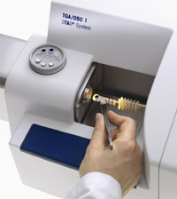

Эргономичный дизайн
делает термогравиметрический анализатор удобным — на передней панели прибора располагается площадка для опоры рук, что позволяет не держать их навесу, а уверенно оперировать тиглем с образцом.
Также на передней панели расположен съемный столик для тиглей.

Под цветным дисплеем расположена полочка, которую оператор может использовать для хранения дополнительных принадлежностей.

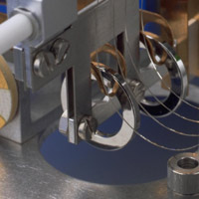

Внутренняя калибровка двумя встроенными эталонными грузами
Отличительной особенностью встроенных весов термогравиметрического анализатора TGA/DSC1 является внутренняя калибровка двумя встроенными эталонными гирями. Калибровка по массе запускается автоматически при включении прибора.
Предусмотрена также возможность калибровки внешней гирей.

Горизонтальное расположение печи
Ключевое достоиство конструкции термогравиметрических анализаторов МЕТТЛЕР ТОЛЕДО — горизонтальное расположение печи, позволяющее свести к минимуму влияние потока реакционного газа на держатель с испытуемыми образцами, и как следствие на показание измеряемой массы.
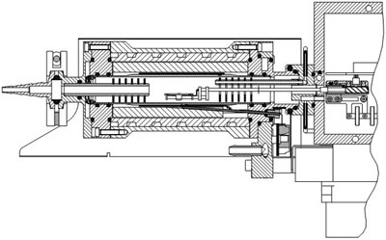

Калибровка по времени теплопередачи T_{lag}
В термогравиметрических анализаторах МЕТТЛЕР ТОЛЕДО помимо калибровки по массе, температуре и тепловому потоку производится калибровка по времени теплопередачи T_{lag}. Время передачи тепла от нагревательных элементов печи к образцу является функцией температуры.
Поэтому калибровка по времени теплопередачи дает независимость измерений температур эффектов от скоростей нагрева.

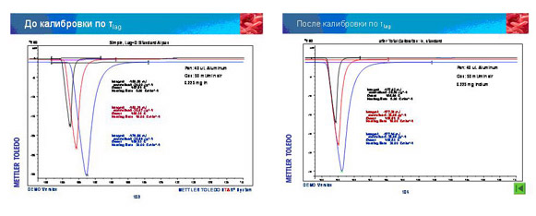

Cенсоры (держатели образца) трех видов
В термогравиметрических анализаторах МЕТТЛЕР ТОЛЕДО используются сенсоры (держатели образца) трех видов:

Одноканальный сенсор – сенсор одноканального дифференциального термического анализа (о-ДТА)

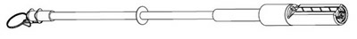
Двухканальный сенсор с двумя термопарами – сенсор дифференциального термического анализа (ДТА)

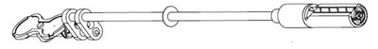

Не имеющий аналогов двухканальный сенсор с шестью термопарами — сенсор дифференциальной сканирующей калориметрии (ДСК)

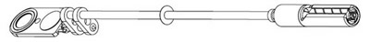

В ДСК-сенсоре МЕТТЛЕР ТОЛЕДО придерживается концепции дифференциальной термопары, согласно которой увеличение количества спаев термопары увеличивает общую чувствительность измеряемого сигнала.
Во всех сенсорах используется технология Plug-n-Play, что позволяет пользователю при необходимости легко и быстро заменять один сенсор на другой, не прибегая к услугам сервисной службы.

TCP/IP интерфейс
позволяет подключать термогравиметрический анализатор к локальной сети. Это обеспечивает возможность дистанционного управления прибором и интеграции его и полученных данных в систему LIMS.

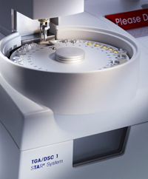

Автоматический податчик
Для увеличения производительности все модели термогравиметрических анализаторов могут быть оснащены автоматическими податчиками. Автоматический податчик может быть как приобретен и установлен на новом приборе, так и подключен к анализатору, уже находящемуся в эксплуатации.
Технические характеристики термогравиметрического анализатора TGA/DSC1
- Диапазоны рабочих температур от комнатной температуры до 1600°С;
- Скорости нагрева от 0,01 до 250°С/мин;
- Четыре модели встроенных весов:
  - UMX1 — предел взвешивания 1 г / дискретность 0,1 мкг
  - UMX5 — предел взвешивания 5 г / дискретность 0,1 мкг
  - МХ1 — предел взвешивания 1 г / дискретность 1 мкг
  - МХ5 — предел взвешивания 5 г / дискретность 1 мкг
- Относительная погрешность измерения энтальпии — не более ±3%;
- Расход реакционного газа — до 200 мл/мин;
- Объем тиглей — от 20 до 900 мкл (материал: алюминий, оксид алюминия, сапфир, платина, золото, сталь);
- Автоматический податчик на 34 образца.

- Термомеханические анализаторы

Термомеханические анализаторы TMA/SDTA 840 и TMA/SDTA 841e предназначены для измерения изменений геометрических размеров образца в зависимости от температуры. Термомеханические анализаторы широко используется при исследовании полимеров, композитов, металлов, керамики и других материалов для изучения процессов размягчения, набухания, сжатия, фазовых переходов, измерения модуля Юнга, а также как дилатометры для определения термического коэффициента линейного расширения.
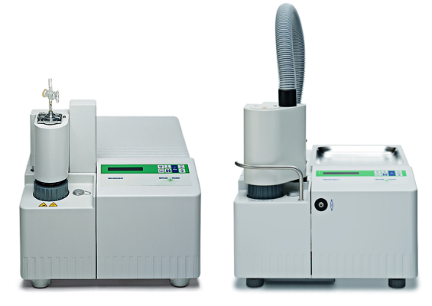

Принцип работы термомеханических анализаторов
Образец, находящийся на специальном кварцевом держателе, помещается в печь и нагревается или охлаждается в соответствии с заданной программой. На образец подается фиксированная, переменная или нулевая нагрузка. Непрерывно измеряется линейный размер образца.

Технические характеристики термомеханических анализаторов
Модель | TMA/SDTA840 | TMA/SDTA841е
Рабочий диапазон | RT...1100°C | − 150°C...600°C
Размер образца | до 20 мм | до 20 мм
Диапазон измерений | ±5.0 мм | ±5.0 мм
Разрешение | 10 нм | 0.6 нм
Статическая или динамическая нагрузка | -0.1...1 Н | -0.1...1 Н

Особенности конструкции термомеханических анализаторов
- Измерение тепловых эффектов по принципу ДТА;
- Герметичная печь, возможность работать в различных газовых средах;
- Инденторы для пенетрации и дилатометрии, устройство для трехточечного изгиба;
- Дополнительные приспособления для термомеханических исследований пленок и волокон.

- Модульные макротермогравиметрические анализаторы TGA-1000, TGA-2000, TGA-3000

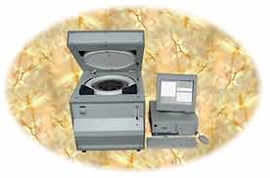

Макро-ТГА анализаторы фирмы NAVAS Instruments предназначены для определения золы, выхода летучих, связанного углерода, потери веса при прокаливании жидких или твердых веществ в соответствии с европейскими и мировыми стандартами (ASTM, DIN, ГОСТ).

Типичными объектами исследования являются :
уголь и кокс, цемент, железные руды, бокситы, катализаторы, резины и пластики, пищевые продукты и корма, тесто, мука, зерновые, отработанные машинные масла, другие неорганические и органические вещества природного или синтетического происхождения.

ПРИНЦИП ДЕЙСТВИЯ
Прибор опреляет потерю веса как функцию контролируемого изменения температуры в атмосфере воздуха, кислорода или инертного газа.
Термогравиметрический анализатор состоит из электронного блока для управления прибором и обработки данных, и печи с автосэмплером, позволяющем, в зависимости от модели анализировать от 12 до 39 проб. Приборы моделей 2000 и 3000 снабжены двойной каруселью (патент) для автоматического открывания и закрывания тиглей.
Управление прибором осушествляется при помощи программного обеспечения, позволяющего загружать метод испытания из библиотеки или создавать новые аналитические методы в соответствии с необходимыми для данного материала условиями. ПО для ТГА позволяет задавать до 8 многоступенчатых программ с различными контролируемыми параметрами: температурой, атмосфера анализа (нейтральная или окислительная) и проводить статистическую обработку данных результатов анализа (например, нелинейная регрессия для летучих)
Процедура анализа и степень участия оператора различается для термогравиметрических анализаторов ТГА различных серий
1) ТЕРМОГРАВИМЕТРИЧЕСКИЕ АНАЛИЗАТОРЫ TGA1000 С РУЧНЫМ ОТКРЫТИЕМ И ЗАКРЫТИЕМ ТИГЛЕЙ
В данном случае пустые стальные или керамические (в зависимости от материала пробы) тигли помещаются в карусель автосэмплера, которая находится в печи. При этом один тигель используется как эталонный, остальные тигли - для исследуемых образцов.
Термогравиметрический анализатор автоматически взвешивает и тарирует каждый тигель. Оператор засыпает исследуемые образцы в тигли, карусель опускается, прибор автоматически индексирует и взвешивает пробу и передает начальный вес каждого образца в базу данных программного обеспечения. После взвешивания карусель поднимается, а на весы ставится следующий тигель. При необходимости по окончании взвешивания оператор закрывает тигли крышечками.
После запуска программы испытания изменение температуры (линейный рост или изотерма) вызвает изменение веса пробы, которое фиксируется встроенными прецизионными электронными весами. При необходимости по ходу эксперимента происходит переключение атмосферы.
Например, при определении содержания золы, испытание проводится сначало в нейтральной атмосфере азота (с крышечками), затем в окислительной атмосфере кислорода (без крышечек). Соответственно, оператор должен (как и в случае ТГА анализаторов других производителей) вручную закрыть тигли крышечками. Во избежание ожогов оператора прибор должен быть охлажен по меньшей мере до 600⁰С. Испытание завершается при достижении заданного времени окончания эксперимента или постоянного веса пробы. После окончания эксперимента результаты передаются в базу данных ПО для хранения и анализа.

2) АВТОМАТИЧЕСКИЕ ТЕРМОГРАВИМЕТРИЧЕСКИЕ АНАЛИЗАТОРЫ
Принцип работы анализатора в целом совпадает с описанным для термогравиметрического TGA1000.
Однако, термогравиметрические анализаторы серий TGA2000 и TGA3000 снабжены двойной каруселью (одна для тиглей, вторая для крышечек) и автоматическим механизмом открывания/закрывания тиглей. Поэтому отсутствует необходимость ручного открывания тиглей. Эта процедура выполняется автоматическим механизмом. Для того, чтобы закрыть тигли, механизм поочередно опускает сначала карусель с тиглями, затем карусель с крышечками.
Это не только повышает безопасность работы оператора, но и существенно повышает производительность прибора ТГА.
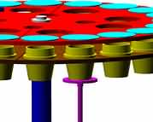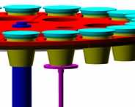

3) ПОВЫШЕНИЕ ПРОИЗВОДИТЕЛЬНОСТИ ТЕРМОГРАВИМЕТРИЧЕСКИХ АНАЛИЗАТОРОВ ТГА
Автоматические анализаторы NAVAS даже в стандартной конфигурации характеризуются более высокой производительностью чем приборы аналоги.
Длительность полного цикла TGA традиционного термогравиметрического анализатора зависисит от типа угля, веса образца и содержания золы и может составлять до 5,5 часов. На загрузку и взвешивание образца обычно требуется порядка 15 минут, около 40-60 мин (или даже более, в зависимости от температуры среды) необходимо для охлаждения печи, прежде чем новая серия испытаний может быть начата. При необходимости определять летучие, в случае традиционного анализатора необходимо охладить прибор (обычно до 600С) и открыть крышечки тиглей. Повторный цикл занимает порядка 2,5 часов, поэтому при помощи традиционного инструмента за смену удается провести только один полный цикл определения (включая летучие).
Автоматический термогравиметрический анализатор TGA-2000A позволяет существенно экономить время анализа за счет необходимости охлаждения прибора для определения летучих. Кроме того, прибор может быть загружен перед окончанием смены и будет работать без участия оператора.Производительность термогравиметрического анализатора TGA-2000A (single analyser) эквивалентна по производительности традиционным DUAL TGA (2 печи, 2 цикла за смену) и является оптимальным прибором для лабораторий с необходимостью высокой пропускной способности.
Однако, его производительность (как и производительность других моделей) может быть дополнительно повышена за счет:
а) Использования карусели с большим числом проб (24, 39, 48)
b) Использование анализатора с двумя печами.
с) Использования дополнительных внешних весов и карусели. Во время тестирования первой серии проб оператор имеет возможность параллельно подготовить следующую партию проб. Оператор устанавливает поочередно тигли без образца и собразцом на платформу внешних весов. Результаты взвешивания автоматически передаются в ПО, ПО определяет вес пробы и заносит данные в таблицу для следующей партии. Тигель с пробой помещается на внешнюю карусель. После окончания эксперимента оператор в течение буквально 1 минуты заменяет карусель с отработанными пробами и анализ продолжается далее в автоматическом режиме.
В сводной таблице приведены технические характеристики описанных выше моделей макротермогравиметрических анализаторов NAVAS в сравнении с аналогичными приборами других производителей. Уже сравнение табличных данных позволяет выявить ряд существенных преимуществ, более подробно рассмотренных ниже.

Сравнение спецификаций
Показатель | Модель |  |  | Другие производители
Показатель | TGA-1000 | TGA-2000 | TGA-3000
Вес пробы | 0,1 – 10 г | 0,1 – 10 г | 0,1 – 10 г | До 5 г
Количество проб | от 20 до 24 | от 20 до 39 | от 20 до 39 | 20
Количество каруселей | Одна | Одна или две | Одна или две | Одна
Точность взвешивания | 0.0001 г | 0.0001 г | 0.0001 г | 0.0001 г
Контроль температуры  Температурный интервал  Точность  Скорость нагрева  до 105 °С  от 105 °С | 50-1000 °С  1% или ±1 °С при 105°С; 0,2% или ±2 °С при 1000 С  до 30°C/мин;  до 50°C/мин |  |  | 100-1000 °С  2% от или ±2 °С  до 15°С/мин.  до 50 °С/мин
Атмосфера | Воздух:  Азот:  Кислород: | Воздух:  Азот:  Кислород: | Воздух:  Азот:  Кислород: | Воздух:  Азот:  Кислород:
Количество печей | Одна или две | Одна или две | Одна или две | Одна или две
Автоматическое закрывание тиглей | Да  (двойная карусель) | Да  (двойная карусель) | Да  (двойная карусель) | Нет
Тигли | Сталь или керамика | Сталь или керамика | Сталь или керамика | Керамика

ПРЕИМУЩЕСТВА:
1. СПЕЦИФИКАЦИЯ
• Более широкий интервал навесок до 10г при использовании больших тиглей (12 или 16 проб в карусели)
• Быстрое охлаждение за счет применения сжатого воздуха
• Многоступенчатая система открывания крышки позволяет дополнительно повысить скорость охлаждения
• Более высокая производительность за счет:
- возможности испытания большего количества проб (до 39)
- более короткого цикла испытания ( экономия времени от 20%, пояснения см. ниже)
• Автоматический запатентованный механизм открывания/закрывания тиглей с двойной каруселью позволяет проводить испытания по определению летучих в автоматическом режиме, без участия оператора
• ПК-контроль: ПО на платформе Windows® с 8 редактируемыми программами, 50 редактируемыми факторами для каждого сегмента, нелинейная регрессия (например, для летучих).
• Мощная база данных ODBC и программа диагностики
• Одновременное подключение нескольких TGA-анализаторов к сети (опция «server»)

2. МЕХАНИЧЕСКИЕ КОМПОНЕНТЫ И КОНСТРУКЦИЯ
• Отсутствие дорогостоящих керамических комплектующих, все нагреваемые части - карусель, пьедестал... выполнены из специальной высокотемпературной стали. Керамические комплектующие хрупкие и дорогостоящие, металлические не ломаются и выносливы к механическим воздействиям.
• Выполненные из специальной стали тигли и крышки могут использоваться многократно и практически сводят на нет необходимость закупки расходных материалов.
• Надежная механическая конструкция и каркас
• Модульная архитектура обеспечивает возможность постепенного наращивания конфигурации и облегчает сервисное обслуживание
• Запатентованная двойная карусель позволяет автоматически открывать и закрывать тигли и таким образом проводить автоматический анализ содержания углерода

3. ЭЛЕКТРОНИКА
• В конструкции используется стандартная электроника известных марок, что существенно уменьшает расходы на сервисное обслуживание (Температурный контроллер Eurotherm, весы Sartorius, …)
• В конструкции термогравиметрического анализатора используются прецизионные весы с точностью 0.1 мг (в отличие от аналогов, использующих только мотор), коммуникация с которыми осуществляется при помощи стандартного протокола RS-232.
• Температурный контроллер обеспечивает точность поддержания темпераутры ±1 °C при 105°C и ±2 °C при 1000°C, и снабжен дисплеем с показаниями текущей и заданной температуры. Программируемый контроллер снабжен функцией автонастройки и 15 PID-контролем. Коммуникация с контроллером осуществляется при помощи стандартного протокола RS-232.
• Все сенсоры снабжены электромагнитными выключателями и световыми индикаторами, преимущество которых в том, что они, в отличие от оптических датчиков, не подвержены действию пыли и просты в сервисном обслуживании.

ОБЗОР МОДЕЛЕЙ
Термогравиметрические анализаторы NAVAS представлены 3 сериями:

Серия TGA-1000
Это серия термогравиметрических анализаторов для пользователей с ограниченным бюджетом, близкая по техническим характеристикам к моделям других производителей (см. Таблицу) и, в отличие от TGA2000 / TGA3000 позволяющая определять летучие в угле и коксе путем ручного закрывания/открывания тиглей, подобно тому как это делается в моделях других производителей.
Однако, лучшая цена в сочетании с более широким интервалом навесок, более надежной механической частью и прекрасное ПО делают прибор очень привлекательным с точки зрения соотношения цена/качество.
Стандартная конфигурация термогравиметрического анализатора Navas TGA-1000 выгодно отличается от конфигурации других производителей:
• Карусель, пьедестал весов и тигли выполнены из специальной высокотемпературной стали
• Возможна поставка керамических тиглей или тиглей большего размера (для испытания 12-16 образцов).
• Лучший температурный контроль.
• Очень надежная механическая конструкция
• Исключительно высокий уровень надежности прибора в целом.
• Прецизионные весы с дисплеем известных марок.
• Температурный контроллер с дисплеем от известных производителей .
• Дружественный сервис, как правило не требующий специальной подготовки, все комплектующие доступны на местах.
Модели:
термогравиметрический аналазатор TGA-1000 весы с 4 десятичными знаками, 20 тиглей
термогравиметрический анализатор TGA-1000-24 весы с 4 десятичными знаками, 24 тигля
термогравиметрический анализатор TGA-1000D две печи (2), управление 1 ПК, весы с 4 десятичными знаками, 40 тиглей
термогравиметрический анализатор TGA-1000D-24 две печи (2), управление 1 ПК, весы с 4 десятичными знаками, 48 тиглей
Благодаря модульной конструкции может быть дооснащен до TGA-2000A или TGA-3000A с минимальными изменениями.

Серия TGA-2000
Полностью автоматический термогравиметрический анализатор TGA-2000 может использоваться автономно или подключаться к сети и управляться с единого рабочего места.
Он оснащен запатентованным механизмом автоматического открывания/закрывания тиглей (важно быстрого и прецизионного испытания угля и кокса) с дополнительной каруселью, обеспечивающим повышение производительности прибора.
Конфигурация с двумя каруселями (одна для тиглей+одна для крышечек) обеспечивает автоматическую установку и снятие крышечек тиглей внутри печи. Это устраняет опасность падения крышечек внутрь печи. Уменьшается длительность цикла испытания, поскольку необходимость охлаждения печи с 900-950 ºC до 600 С и снятия крышечек.
Автоматический механизм для установки и снятия крышечек делает прибор полностью автоматическим, не требующим вмешательства оператора, что исключает окисление образца и обеспечивает лучшую воспроизводимость при определении летучих. Дополнительное преимущество – повышается безопасность работы оператора (уменьшается опасность ожогов при работе с горячей печью при открытии крышечек).
Спецификация прибора совпадает со спецификацией базовой модели TGA 1000
Mодели:
TGA-2000A идеальна для анализа углей: одна печь, автоматический механизм закрывания/ открывания крышечек, весы с 4 десятичными знаками, 20 тиглей
TGA-2000AD идеальна для анализа углей: две печи, автоматический механизм закрывания/ открывания крышечек (2), 1 управляющий ПК, весы с 4 десятичными знаками, 40 тиглей

TGA-3000 Series
Полностью автоматический термогравиметрический сетевой анализатор с характеристиками, аналогичными TGA-2000 и дополнительными внешними весами для определения исходного веса тигля, образцов и крышечек параллельно с протеканием эксперимента.
Модели серии TGA-3000 могут управляться при помощи единственного ПК, обеспечивая одновременную работу внешних весов и инструмента.
ДАННАЯ КОНФИГУРАЦИЯ ПОЗВОЛЯЕТ ПОВЫСИТЬ ПРОИЗВОДИТЕЛЬНОСТЬ НА 20-200 % ПО СРАВНЕНИЮ С МОДЕЛЯМИ ДРУГИХ ПРОИЗВОДИТЕЛЕЙ

Модели:
TGA-3000 одна печь, внешние весы с 4 десятичными знаками (2) для повышения производительности и уменьшения времени охлаждения, 20 тиглей и 20 тиглей дополнительно
TGA-3000D две печи, 1 ПК, весы с 4 десятичными знаками (3) для повышения производительности и уменьшения времени охлаждения, 40 тиглей и 40 тиглей дополнительно
TGA-3000-24 одна печь, внешние весы с 4 десятичными знаками (2) для повышения производительности и уменьшения времени охлаждения, 24 тиглей и 24 тиглей дополнительно
TGA-3000D-24 две печи, 1 ПК, весы с 4 десятичными знаками (3) для повышения производительности и уменьшения времени охлаждения, 48 тиглей и 48 тиглей дополнительно
TGA-3000A ( уголь ) автоматический механизм установки/снятия крышечек, внешние весы 4 десятичными знаками (2) для повышения производительности и уменьшения времени охлаждения, 20 тиглей и 20 тиглей дополнительно
TGA-3000AD ( уголь ) автоматический механизм установки/снятия крышечек, внешние весы 4 десятичными знаками (3) для повышения производительности и уменьшения времени охлаждения, 40 тиглей и 40 тиглей дополнительно.

Список используемых источников:

- http://www.vvs-engineering.ru/index.php?page=search
- http://www.mtrus.com/lab/ta/
- http://ru.wikipedia.org/wiki/Термический_анализ
- http://www.lab-instruments.ru/thermal_analysis/
- http://labtest.su/equipment/list-thermo-analysis/folder-thermogravimetry.html
- http://www.xumuk.ru/encyklopedia/2/4365.html
- http://www.alsi.ua/index.php?page=menu3

